Gif Fêtes de fin d’année.

1 : Création du fond :
Ouvrir l’image fond Noël.png Fichier > Ouvrir.
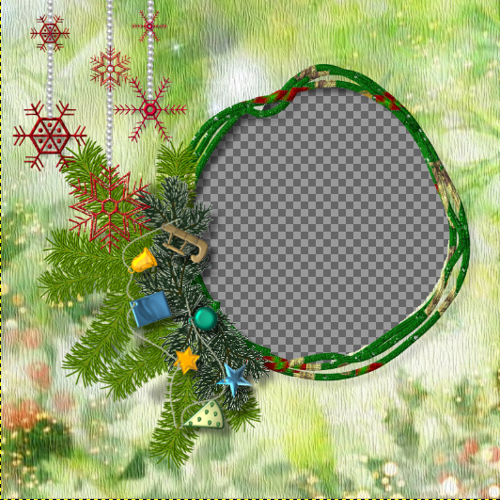
Ouvrir paysage sous la neige.gif Fichier > Ouvrir en tant que calques.
Placer le calque fond Noël en haut de la pile.
Lier les 3 calques du gif.
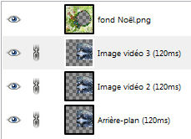
Se positionner sur l’un des calques du gif.
Activer l’outil de déplacement et cocher Déplacer le calque actif 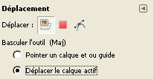.
Déplacer les 3 calques pour que le paysage apparaisse dans l’ouverture.
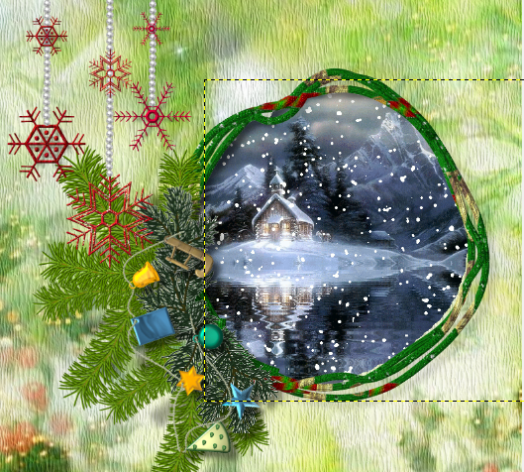
Si les calques débordent à l’extérieur du canevas, faire pour chacun d’entre eux Calque > Calque aux dimensions de l’image.
Enlever les chaînes des 3 calques du gif.
Se positionner sur le calque fond Noël et le dupliquer 2 fois.
Positionner les calques comme sur l’image ci-dessous :
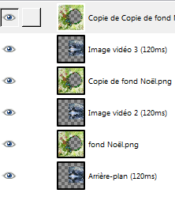
Se positionner sur le calque Copie de Copie de fond Noël.
Faire un clic droit puis Fusionner vers le bas.
Se positionner sur le calque Copie de fond Noël pour recommencer la même opération.
Se positionner enfin sur le calque fond Noël pour la même opération.
Nommer les calques obtenus 1, 2 et 3.
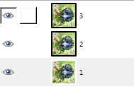
Faire Filtres > Animation > Rejouer l’animation.
Cliquer ensuite sur la fenêtre Lire.
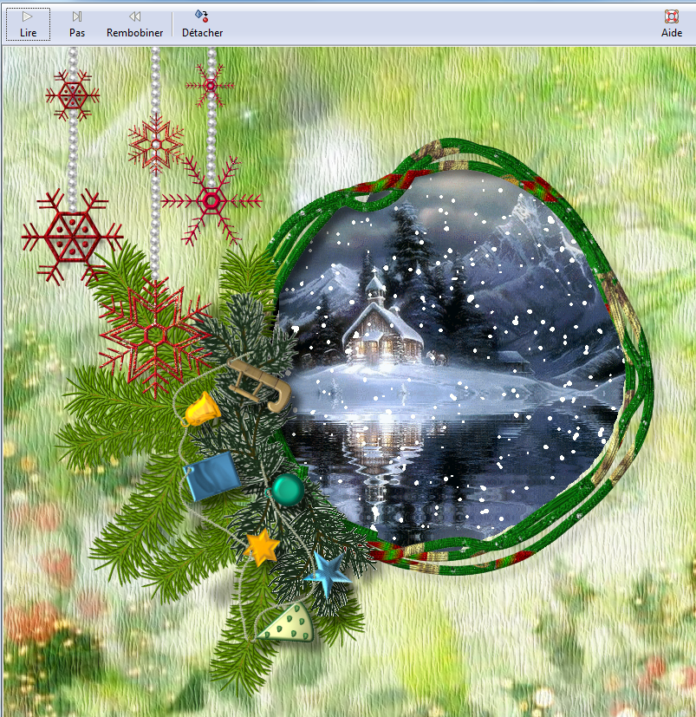
Fermer la fenêtre.
*(Il faudra rejouer l’animation à chaque étape du montage qui suit, ce sera plus prudent.)
Se placer sur le calque 3 en haut de la pile.
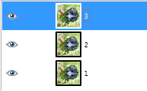
2 : Faire un montage en ajoutant des gifs :
Ouvrir joyeux Noël.gif Fichier > Ouvrir en tant que calques.
A : Lier les 3 calques du gif.
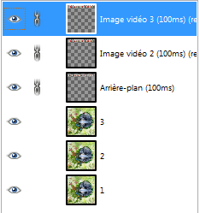
B : Activer l’outil de déplacement. et positionner les calques du gif en haut de l’image.
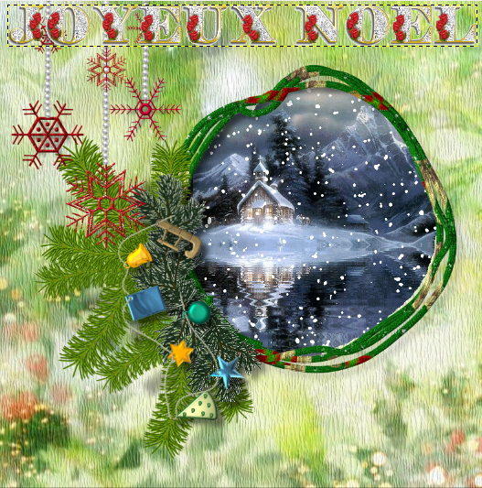
C : Enlever les chaînes des 3 calques du gif et positionner les calques comme sur l’image ci-dessous :
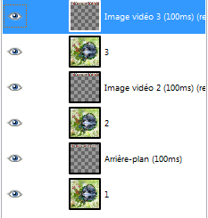
D : Rester positionné sur le calque Image vidéo 3, faire un clic droit puis Fusionner vers le bas.
Se positionner sur le calque Image vidéo 2 et recommencer la même opération.
Se positionner sur le calque Arrière-plan et faire de même.
E : Se positionner sur le calque du haut (3)
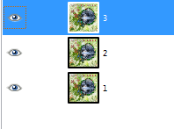
Ouvrir Bonne année gif Fichier > Ouvrir en tant que calques.
Suivre la même démarche que pour Joyeux Noël. (A, B, C, D et E)
Le gif doit être placé en bas et à droite de l’image.
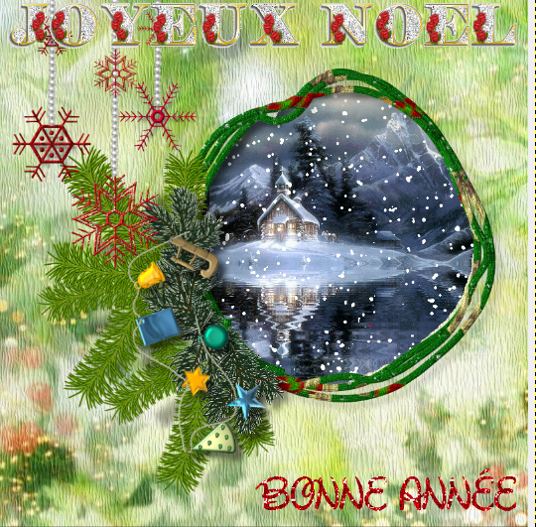
Ouvrir guirlande.gif. Fichier > Ouvrir en tant que calques
Suivre les étapes de A à E.
A l’étape B, déplacer le calque et faire Calque > Transformer > Rotation 90° sens horaire.
Placer le calque comme sur l’image ci-dessous :
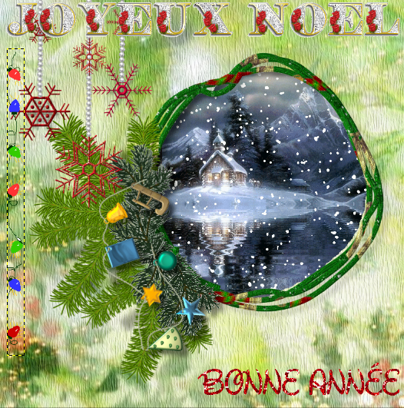
Ouvrir à nouveau guirlande.gif. Fichier > Ouvrir en tant que calques
Suivre les étapes de A à E.
A l’étape B, déplacer le calque et faire Calque > Transformer > Rotation 90° sens anti-horaire.
Placer le calque comme sur l’image ci-dessous :
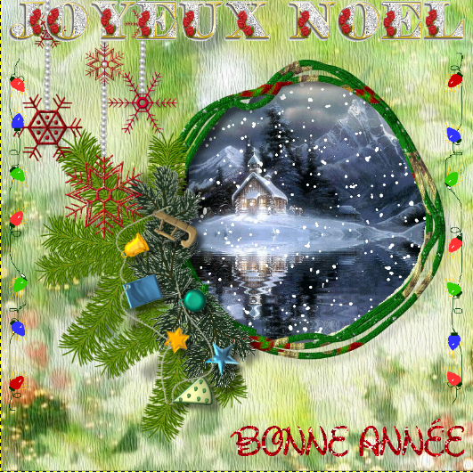
Ouvrir boules scintillantes.gif. Fichier > Ouvrir en tant que calques
Suivre les étapes de A à E.
Placer le calque comme sur l’image ci-dessous :
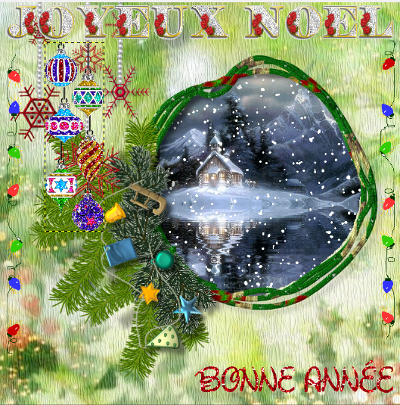
Ouvrir bougie.gif. Fichier > Ouvrir en tant que calques
Suivre les étapes de A à E.
Placer le calque comme sur l’image ci-dessous :
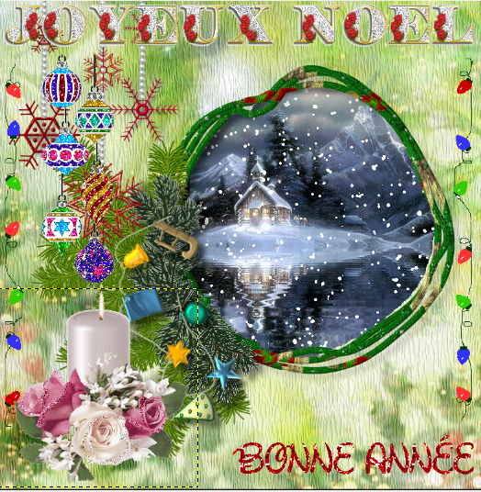
Ouvrir étoiles.gif. Fichier > Ouvrir en tant que calques
Suivre les étapes de A à E.
Placer le calque comme sur l’image ci-dessous :
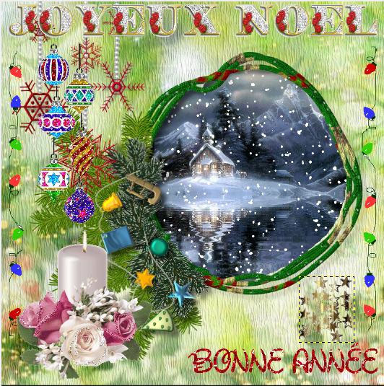
Ouvrir flocon.gif. Fichier > Ouvrir en tant que calques
Suivre les étapes de A à E.
Placer le calque comme sur l’image ci-dessous :
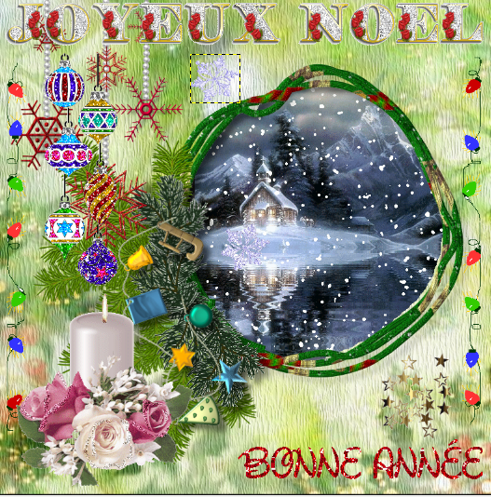
On peut ouvrir à nouveau flocon.gif. Fichier > Ouvrir en tant que calques
Suivre les étapes de A à E.
Placer le calque comme sur l’image ci-dessous :
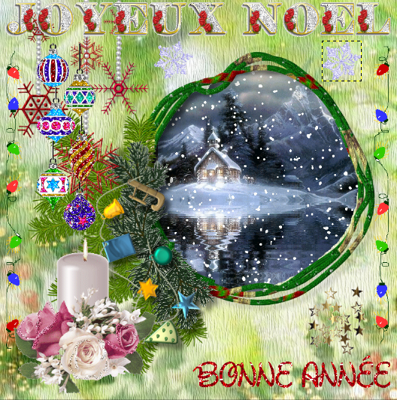

3 :Ajouter le gif de la danseuse au montage :
Se placer sur le calque 1, le dupliquer et nommer le calque obtenu 4.
Se placer sur le calque 2, le dupliquer et nommer le calque obtenu 5.
Se placer sur le calque 3, le dupliquer et nommer le calque obtenu 6.
Ordonner les calques de 1 à 6.
Rester positionné sur le calque 6.
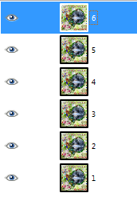
Ouvrir danseuse.gif Fichier > Ouvrir en tant que calques.
Lier les 6 calques du gif.
Déplacer la danseuse comme sur l’image de droite ci-dessous :
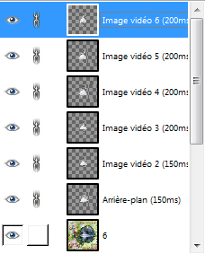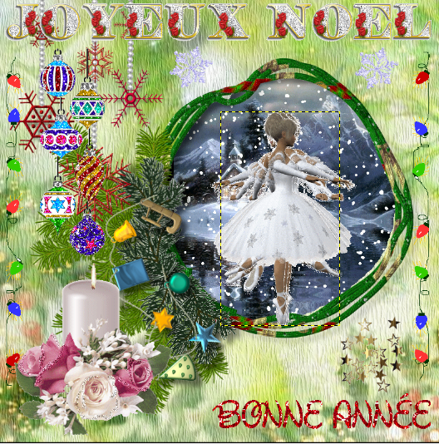

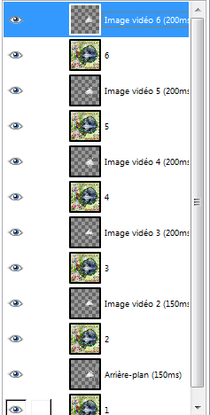
Enlever les maillons des calques du gif et positionner le calque Arrière-plan au-dessus du calque 1, le calque Image vidéo 2 au-dessus du calque 2 ; continuer ainsi pour finir par positionner le calque Image vidéo 6 au-dessus du calque 6.

Rester positionné sur le calque Image vidéo 6 ; faire un clic droit sur le calque puis Fusionner vers le bas.
Se placer ensuite sur le calque Image vidéo 5 et recommencer la même opération.
Poursuivre ainsi jusqu’au calque Arrière-plan.
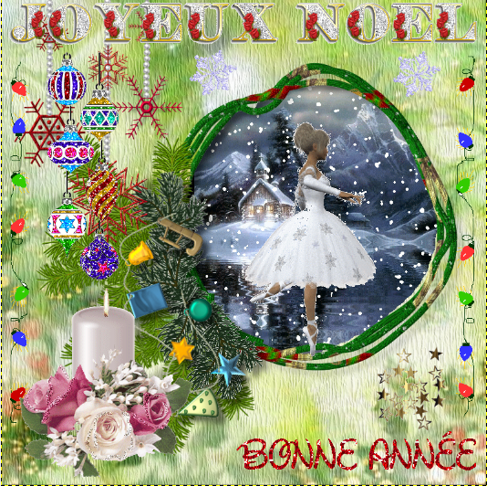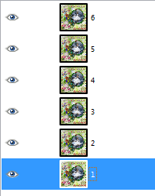
Enregistrer le résultat final en xcf.

4 : Créer l’image gif :
Faire Fichier > Exporter.
Nommer le fichier en mettant .gif comme extension.
Cliquer ensuite sur le bouton Exporter.
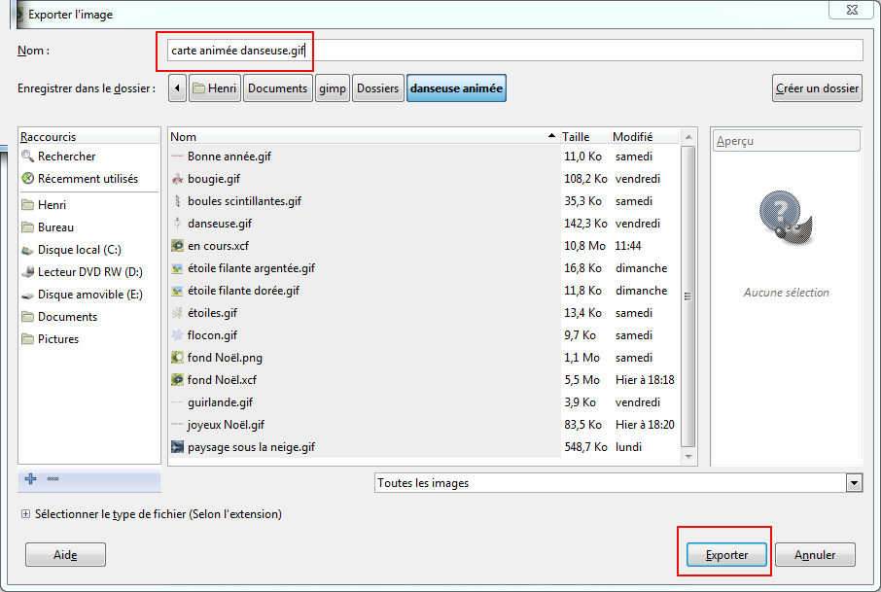
Dans la fenêtre suivante, cocher la case As animation.
Mettre 250 millisecondes puis cliquer sur le bouton Exporter.


